

KIT TUTORIAL UNIVERSITAS TERBUKA

Program Studi | : | Sosiologi
Kode Mata Kuliah | : | FSSO4401
Nama Mata Kuliah | : | Metode Penelitian Kualitatif
Jumlah sks | : | 3 sks
Nama Pengembang | : | Dr. Pardamean Daulay, S.Sos,M.Si. | Institusi | : | Universitas Terbuka
Nama Penelaah | : |  | Institusi | :
Nama Validator (Pengampu MK) | : |  | Institusi | :
Tahun Pengembangan | : | 2025
Status Pengembangan | : | Baru
Edisi Ke- | : | 1

Tangerang Selatan, 18 Agustus 2025
Mengetahui, Menyetujui,
Ketua Program Studi Sosiologi |  | Pengampu Mata Kuliah
Dra. Parwitaningsih, M.Si |  | Dr. Pardamean Daaulay, S.Sos.,M.Si.
NIP 196707121993032001 |  | NIP 199306302022032015

CAPAIAN PEMBELAJARAN DAN DESKRIPSI MATA KULIAH

- Capaian Pembelajaran Mata Kuliah
Melalui mata kuliah Metode Penelitian Kualitatif (FSSO4401), secara umum, mahasiswa diharapkan memiliki kemampuan untuk melakukan penelitian kualitatif secara sederhana. Secara khusus mahasiswa diharapkan mampu menggunakan metode dan teknik-teknik penelitian kualitatif, mulai dari merancang, melakukan penelitian dan pengamatan lapangan, melakukan wawancara secara medalam, melakukan analisis dan penafsiran data kualitatif.

Deskripsi Mata Kuliah
Mata kuliah ini bersifat teori dan praktik yang memberikan pengetahuan teoretis dan praktis tentang metodologi penelitian kualitatif sehingga mahasiswa mampu menjelaskan metode dan teknik-teknik penelitian kualitatif, mulai dari merancang, melakukan penelitian dan pengamatan lapangan, melakukan wawancara secara medalam, melakukan analisis dan penafsiran data kualitatif. Selain itu, mata kuliah ini juga memberikan dasar kepada mahasiwa untuk lebih peka terhadap gejala-gejala sosial yang ada di sekitarnya dan diharapkan mahasiswa dapat merancang dan melaksanakan penelitian dengan menggunakan metode penelitian kualitatif. Asesmen hasil belajar dilakukan melalui tugas-tugas praktik dan ujian akhir semester (UAS).

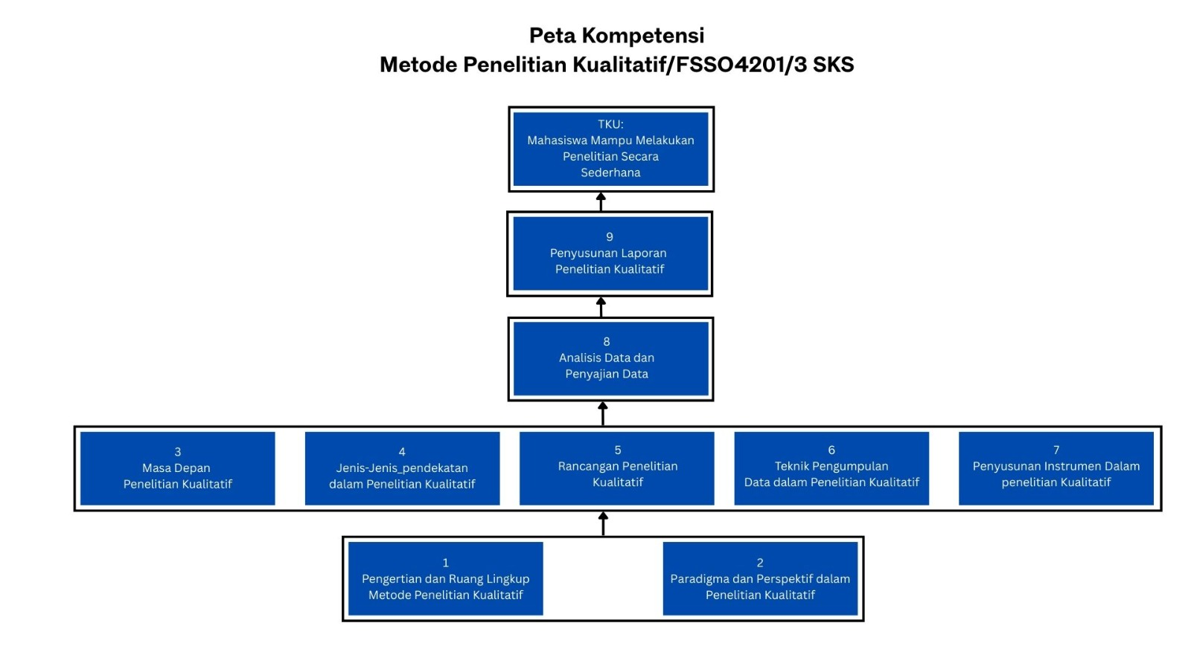

RANCANGAN AKTIVITAS TUTORIAL (RAT)
PROGRAM STUDI SOSIOLOGI

Nama Mata Kuliah | : | Metode Penelitian Kualitatif
Kode Mata Kuliah | : | FSSO4401
Jumlah sks | : | 3 SKS
Nama Pengembang | : | Dr. Pardamean Daulay, S.Sos., MSi,
Nama Penelaah | :
Deskripsi Singkat Mata Kuliah | : | Mata kuliah ini bersifat teori dan praktik yang memberikan pengetahuan teoretis dan praktis tentang metodologi penelitian kualitatif sehingga mahasiswa mampu menjelaskan metode dan teknik-teknik penelitian kualitatif, mulai dari merancang, melakukan penelitian dan pengamatan lapangan, melakukan wawancara secara medalam, melakukan analisis dan penafsiran data kualitatif. Selain itu, mata kuliah ini juga memberikan dasar kepada mahasiwa untuk lebih peka terhadap gejala-gejala sosial yang ada di sekitarnya dan diharapkan mahasiswa dapat merancang dan melaksanakan penelitian dengan menggunakan metode penelitian kualitatif. Asesmen hasil belajar dilakukan melalui tugas-tugas praktik dan ujian akhir semester (UAS).
Capaian Pembelajaran Mata Kuliah | : | Melalui mata kuliah Metode Penelitian Kualitatif, secara umum, mahasiswa diharapkan mampu melakukan penelitian kualitatif secara sederhana. Secara khusus mahasiswa diharapkan mampu :  - Konsep dan pengertian metode penelitian kualitatif  - Jenis-jenis penelitian  - Rancangan penelitian  - Jenis-jenis data/informasi dan teknik penentuan informan  - Instrumen penelitian  - Penyususnan skrip wawancara  - Pengolahan data  - Analisa/Intretasi data  - Penyusunan Laporan penelitian
Tahun Pengembangan | : | 2025

Tutoria l Ke- | Capaian Pembelajaran  Khusus | Pokok Bahasan | Sub Pokok Bahasan | Aktivitas Belajar | Modus |  |  | Tugas Tutorial | Daftar Pustaka
 |  |  |  |  | (6) |  |  | Tugas Tutorial | Daftar Pustaka
(1) | (2) | (3) | (4) | (5) | TTM/  Tuweb | Tuton | Praktik/ Praktikum | (7) | (8)
1  2 | Menjelaskan tentang Pengertian dan Ruang Lingkup Penelitian Kualitatif | Pengertian Metode Penelitian Kualitatif | - Pengertian dan Ruang Lingkup Penelitian Kualitatif  - Ciri-ciri Penelitian Kualitatif  - Ruang lingkup Penelitian Kualitatif | - Materi inisiasi 1  - Belajar Mandiri Modul 1 BMP PSSO4201  - Diskusi 1  - Tes Formatif 1 |  | √ |  | √ | Modul 1 KB 1
1  2 |  | Perbedaan Metode Kualitatif dan Kuantitatif | - Perbedaan Metode Kualitatif dan Kuantitatif  - Kelemahan dan Kekuatan Metode Kualitatif dan Kuantitatif  - Hambatan dalam Penelitian Kualitatif  - Kompetensi Peneliti Kualitatif  - Etika Penelitian |  |  | √ |  | √ | Modul 1 KB 2
1  2 | Menjelaskan tentang Paradigma dan Perspektif dalam Penelitian Kualitatif | Pengertian Paradigma | - Diskursus dan Pengertian Paradigma  - Menentukan Paradigma dan pendekatan dalam Peelitian Kualitatif | - Materi inisiasi 1  - Belajar Mandiri Modul 2 BMP PSSO4201  - Diskusi 2  - Tes Formatif 2 |  | √ |  | √ | Modul 2 KB 1
1  2 |  | Paradigma dan Perspektif dalam Sosiologi | - Paradigma dan Perspektif dalam Penelitian Sosiologi  - Integrasi dalam Sosiologi |  |  | √ |  | √ | Modul 2 KB 2
3 | Menjelaskan Masa Depan Penelitian Kualitatif | Perkembangan Metode Kualitatif dalam studi Sosiologi | - Perkembangan berbagai macam kajian dalam Penelitian Kualitatif  - Kajian Posmodernisme dalam studi Kualitatif  - Impilkasi kajian Kajian Posmodernisme pada metode penelitian kualitatif | - Materi Inisiasi 3  - Belajar Mandiri Modul 3 BMP PSSO4201  - Diskusi 2  - Tes Formatif 3  - Tugas Praktek 1 |  | √ |  | √ | Modul 3 KB 1
3 |  | Masalah mendasar pada kedua Metode Klasik | - Kontroversi pada Penggunaan kedua metode klasik.  - Kelemahan Metode Penelitian Kuantitatif.  - Kelemahan Metode Penelitian Kualitatif. |  |  | √ |  | √ | Modul 3 KB 2
 |  | Mixed Methods research : jalan Tengah Pertentagan kedua metode Klasik dalam Penelitian Ilmu Sosial. | - Sejarah dan Definisi Mixed Methods research  - Tantangan dalam penggunaan Mixed Methods research  - Tipologi desain dalam Penelitian Mix methods. |  |  |  |  |  | Modul 3 KB 3
4 | Menjelaskan jenis-jenis Pendekatan dalm Penelitian Kualitatif | Pendekatan penelitian Grounded Theory dan Etnografi | - Pendekatan penelitian Grounded Theory  - Pendekatan penelitian Etnografi | - Materi Inisiasi 4  - Belajar Mandiri Modul 4 BMP PSSO4201  - Diskusi 3  - Tes Formatif 4  - Tuweb 1 | √ | √ |  | √ | Modul 4 KB 1
4 |  | Pendekatan Studi Kasus, Fenomenologi, dan Etnometodologi | - Pendekatan Studi Kasus  - Pedekatan fenomenologi dalam {enelitian Kualitatif  - Pendekatan penelitian Etnometodologi |  |  | √ |  | √ | Modul 4 KB 2
5 | Menjelaskan Rancangan Penelitian Kualitatif | Perumusan Masalah dan Penentuan Teori dlam penelitian Kualitatif | - Merumuskan latar Belakang Penelitian  - Ruusan Masalah  - Tujuan Penelitian | - Materi Inisiasi 5  - Belajar Mandiri Modul 5 BMP PSSO4201  - Diskusi 4  - Tes Formatif 5  - Tugas Praktik 2 |  | √ |  | √ | Modul 5 KB 1
5 |  | Kajian pustaka dan Kerangka Penelitian dalam Peelitian Kualitatif | - Arti, fungsi dan Pengguna teori  - Penggunaan Teori dalam Metode Kualitatif  - Kajian Pustaka dan kerangka pemikiran |  |  | √ |  | √ | Modul 5 KB 2
6 | Menjelaskan Teknik Pengumpulan Data dalam Penelitian Kualitatif | Teknik Pengumpulan Data dalam Penelitian Kualitatif | - Peengertian dan Fugsi data  - Instrumen Penelitian | - Materi 6  - Belajar Mandiri Modul 6 BMP PSSO4201  - Diskusi 5  - Tes Formatif 5  - Tuweb 2 | √ | √ |  | √ | Modul 6 KB 1
6 |  | Teknik Penentuan Informan dalam Penelitian Kualitatif | - Lingkaran Aktivitas dalam Pengumpulan data.  - Teknik Pengumpulan Data.  - Teknik Pengumpulan Data dengan dokumen. |  |  | √ |  | √ | Modul 6 KB 1
7 | Menjelaskan Pentingnya Penyusunan Instrumen Penelitian | Pentingnya Penyusunan Instrumen Penelitian | - Urgensi Penyusunan Instrumen Penelitian  - Manusia Sebagai Instrumen dalam Penelitian Kualitatif.  - Bentuk Instrumen Penelitian | - Materi Inisiasi 7  - Belajar Mandiri Modul 7 BMP PSSO4201  - Diskusi 6  - Tes Formatif 6  - Tugas Praktik 3 |  | √ |  | √ | Modul 7 KB 1
7 |  | Strategi penyusunan Instrumen penelitian | - Prinsip-Prinsip Pemilihan Intrume Penelitian  - Penyusunan Instrumen Penelitian yang Baik |  |  | √ |  | √ | Modul 7 KB 2
8 | Menjelaskan Analisis data dan Penyajian Data | Pengertian Analisis data | - Pengertian Analisis data  - Proses Analisis Data | - Materi Inisiasi 8 dan 9  - Belajar Mandiri Modul 8 dan 9 BMP PSSO4201  - Diskusi 7  - Tes Formatif 7  - Tuweb 3 | √ | √ |  | √ | Modul 8 KB 1
8 |  | Penyajian Data | - Analisis dalam Beberapa pendekatan Sudi  - Validitas dan Reliabilitas |  |  | √ |  | √ | Modul 8 KB 2
8 | Menjelaskan Penyusunan Laporan Kualitatif | Pentingnya Menulis Sebuah Laporan Penelitian | - Penulisan laporan Penelitian Sebagai Proses Penting Dalam Penelitian.  - Kriteria Laporan Penelitian Kualitatif yang Baik  - Ketegasan dalam Penelitian Kualitatif. |  |  | √ |  | √ | Modul 9 KB 1
8 |  | Membuat Laporan Penelitian Kualitatif | - Jenis-jenis laporan Penelitian.  - Ciri-Ciri Khusus dan Sistematika Laporan Penelitian. |  |  | √ |  | √ | Modul 9 KB 2
Daftar Pustaka/OER
Kumalasari, Luluk Dwi dan Rachmad Kristiono Dwi Susilo. 2017. Sosiologi Industri Edisi 3. Tanggerang Selatan: Universitas Terbuka

